1 memcached

1.1 memcached是什么
memcached是高性能的分布式内存缓存服务器。

1.2 memcached优点
通过缓存数据库查询出来的结果，减少数据库访问次数，从而提升Web应用的速度。如书上图1.1，第一次访问，数据从数据库服务器RDBMS->应用服务器->浏览器，这时候数据会保存一份从数据库服务器RDBMS->memcached缓存服务器。第二次访问时直接从memcached缓存服务器->应用服务器->浏览器。

图1
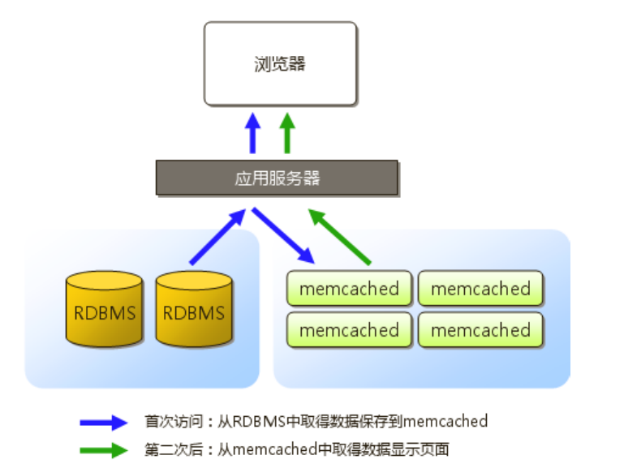

1.3 memcached特点

1.3.1 协议简单（不使用复杂XML格式）
不使用XML格式，而是使用基于文本行的协议。比如set foo 0 0 3表示保存命令。

1.3.2 基于libevent的事件处理
libevent是一个程序库，它将Linux的很多操作系统的kqueue等事件处理功能封装成一个接口。这个接口的好处是当服务器连接数增加时，也能发挥O(1)的性能。所以memcached使用这个接口。

1.3.3 缓存数据的生命周期
memcached为了提升性能，所以讲memcached保存的数据都保存在内置的内存存储空间中，所以当重启时会丢失全部数据。而且当内存容量到达指定值时，会基于LRU（Least Recently Used，最近最少使用）算法自动删除不使用的缓存。

1.3.4 memcached服务器之间互不通信
虽然memcached是分布式缓存服务器，但服务器之间没有分布式功能，不会互相通信。分布式的实现是通过客户端处的分布式算法实现的，如图1。

图1
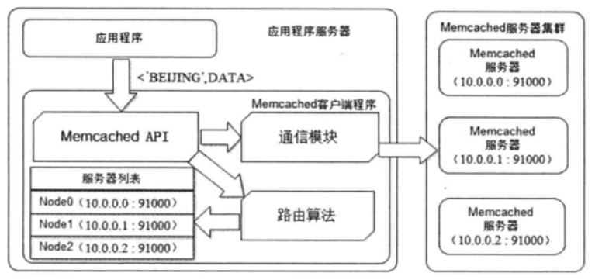

1.3.5 memcached服务器几乎不占用CPU
由于 memcached服务器几乎不占用CPU，所以很多旧的服务器可以换下来当作 memcached服务器。

1.3.6 横向扩展简单
由于memcached服务器之间互不通信，内存不够的时候直接增加memcached服务器就可以了，横向拓展很简单。

1.4 检查数据是否过期（超时）
memcached内部不会监测记录是否过期，而是在get时检查记录的时间戳，从而检查是否过期。所以memcached不会一直有线程在监测过期而浪费CPU时间。

1.5 memcached的启动内存空间设定
因为memcached启动时指定的内存只是存储数据的空间，但slab allocation本身占用的内存，还有保存数据用的管理空间都需要占用内存。所以memcached的实际分配内存要比存储数据的内存大。

2 memcached客户端
在服务器端安装成功后，许多语言（Perl，C，C++，PHP，Python）都有客户端API去连接memcached服务器。Perl语言的Cache:Memcached是最广泛使用的客户端。

2.1 客户端API（以Perl语言的Cache:Memcached客户端为例）

2.1.1 保存数据 add、replace、set
保存数据时可以指定“键”、“值”和“期限”。

add：当存储空间中键不存在时保存。
replace：当键存在时保存。
set：无论何时都保存。

2.1.2 保存数据 get、get_multi
get：给定一个键，返回一个值。
get_multi：给定多个键，非同步的同时取得多个键值。速度比循环用get快数十倍。

2.1.3 删除数据 delete
delete：给定一个键，删除数据。还可以指定阻塞时间（秒），在阻塞时间内禁止用这个键保存数据，但set方法忽略这个阻塞时间。

2.1.4 增一和减一操作 incr
incr：给定一个键，将这个值加一。但因为如果未赋值，默认值不会自动赋值为0，所以增一之前要进行错误检测。

2.1.5 查看memcached的内部状态 stats
telnet连接到memcached后，使用stats可以查看memcached的内部状态。

图1
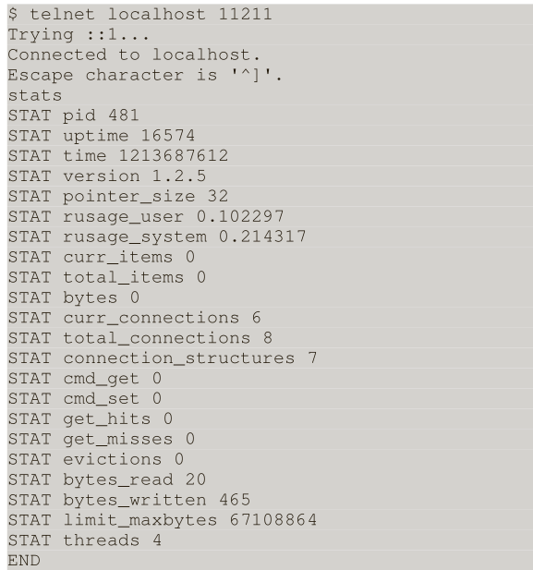

2.1.6 查看slabs的使用情况 memcached-tool
使用memcached-tool可以查看slabs的使用情况。

2.1.7 禁止LRU -M
LRU：当内存空间不足时，删除最近未被使用的记录。LRU看似很理想，但有时候反倒会造成麻烦，memcached启动时用-M可以禁止LRU。

2.1.8 禁止refresh refresh=>0
当选择的服务器无法连接时，会将连接次数加到键后，再次计算哈希值尝试连接，这个动作叫做refresh。如果不希望refresh，可以在生成Cache:Memcached时禁止refresh。

2.2 memcached客户端程序组成
memchched客户端程序=memcache API + 路由算法 + 通信模块。
应用程序（比如AdminService）调用memcache API（比如add），然后memcache API会根据配置的路由算法在服务器列表中选出一台服务器（比如node1）。memcache API会序列化对象（如果是基本数据类型不需要序列化），通过TCP协议将序列化后的key-value值保存到memcached服务器。

图1

2.3 memcached客户端程序 路由算法
原文链接：https://www.cnblogs.com/java-zhao/p/5158034.html

2.3.1简单求余法
求出key值的整数hash值（如果key是Java对象可以直接用hashCode()），再除以服务器台数，得到的余数来选择服务器。

优点：
- 简单
- hash分散性好（因为hashCode()的值具有分散性）

缺点：
- 添加和删除服务器的时候，因为服务器台数变了，导致计算出的余数变了，命中率降低。

2.3.2 一致性hash算法
先用二叉树构造一个长度为0~2的32次方的整数环，将memcached服务器名称求hash值（比如node1计算哈希值）后放在hash环上。然后将待缓存数据的key值求hash值也放在hash环上。在hash环上顺时针查找，距离key的hash值最近的服务器hash值，就是那台服务器。

图1
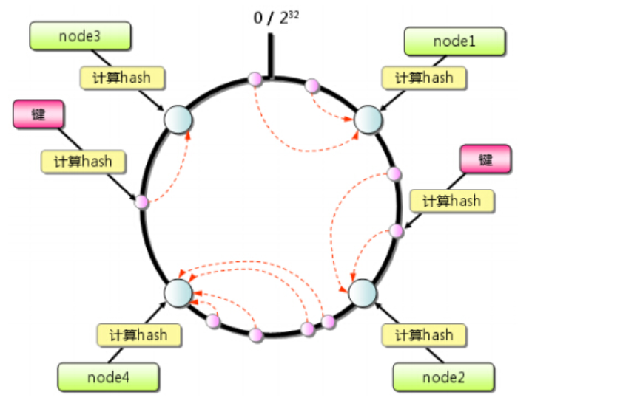

优点：
- 当新加或删除memcached服务器时，只影响一小段。

缺点：
- 服务器比较少的情况下，有可能造成负载不均衡的情况。
解决办法：将一台物理服务器先虚拟化成多台虚拟服务器（一般150台），再对虚拟服务器名称求hash值放于hash环上。

3 Slab Allocation

3.1 原理
将给定的内存空间Page（比如1MB）分隔成各种尺寸的块chunk，将尺寸相同的块（比如88bytes或112bytes）分成组slab class（组就是块chunk的集合）。如图1。

图1
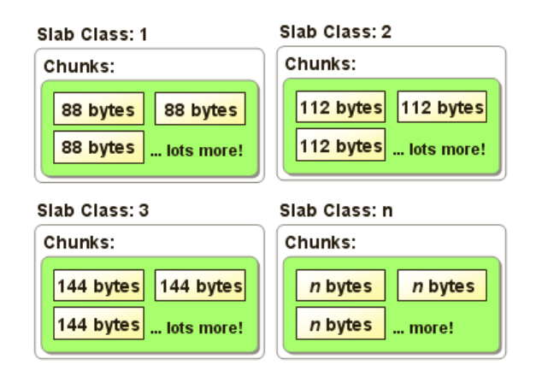

3.2 memcached使用slab缓存数据
memcached服务器收到数据后，根据收到的数据的大小，选择最适合的组（slab class），然后该组（slab class）中保存它的空闲chunk的列表，选择一个空闲chunk保存。
（注意：同一个组slab class中每个块chunk的大小都是相同的）

图1
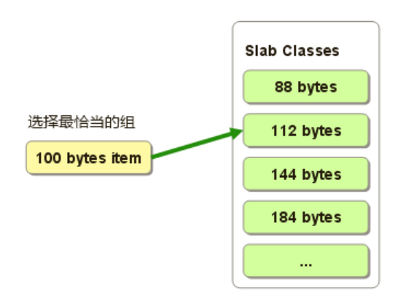

3.3 优点和缺点
优点：解决了内存碎片问题。
缺点：无法充分利用内存，比如100bytes的数据放到了128bytes的chunk中，剩下的28bytes就浪费了。

图1
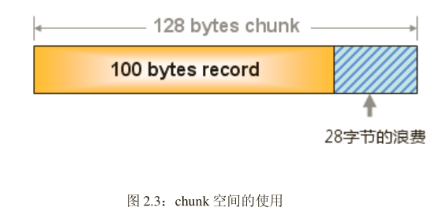

3.4 使用Growth Factor调优
在启动memcached时可以指定Growth Factor因子，这个值可以控制不同slab class之间chunk大小的差异。
最开始的固定值是2，现在默认值是1.25，当是1.25时，slab的值就是112，114,184,232...比较小，可以根据情况调整slab之间的差异，从而减少3.3中提出的内存浪费。

图1
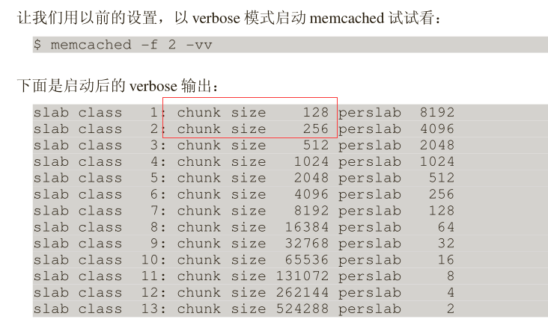

图2
